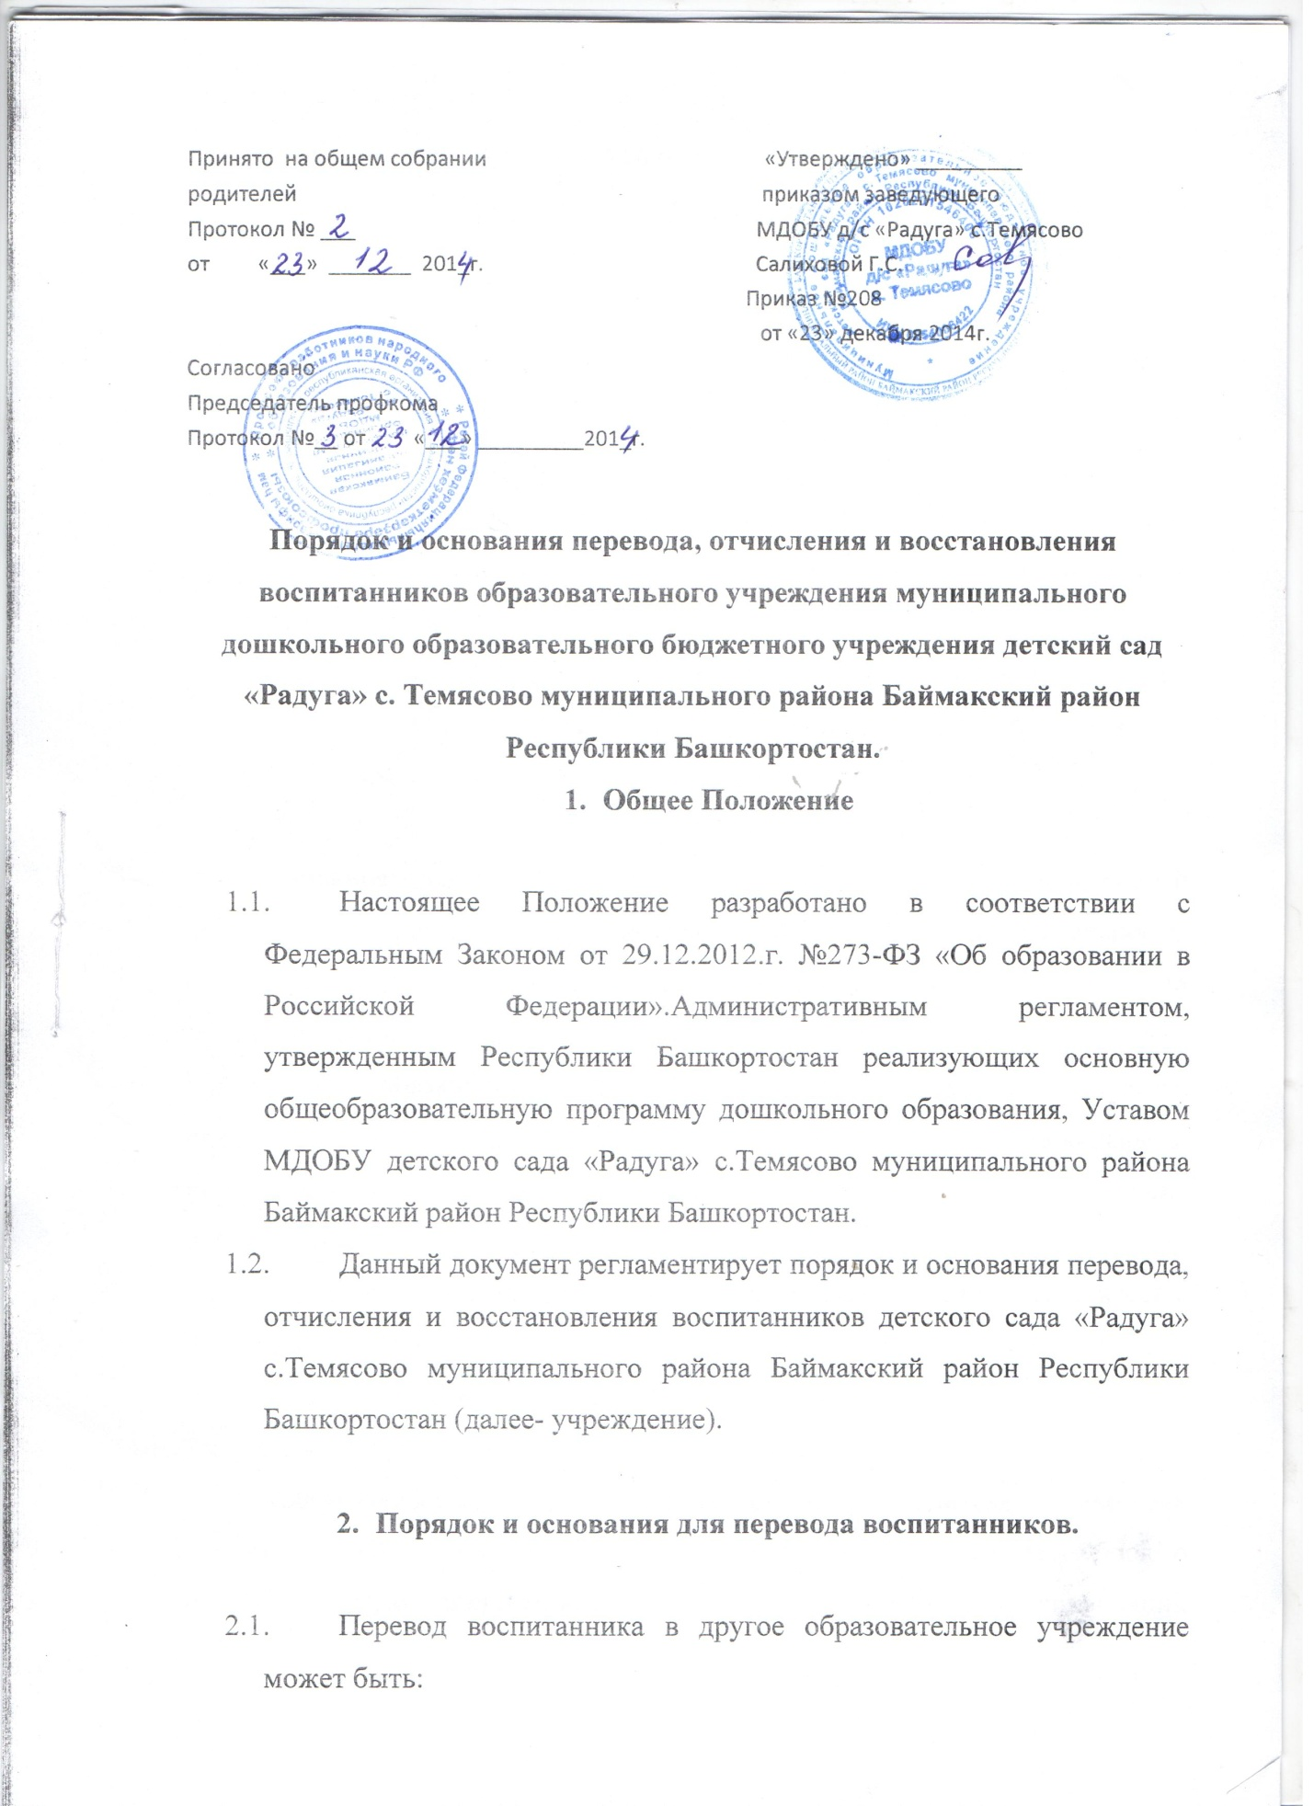
- по заявлению родителей (законных представителей) воспитанника, в том числе в случае перевода воспитанника для продолжения освоения программы в другую организацию, осуществляющую образовательную деятельность;
- по обстоятельствам, не зависящим от воли родителей (законных представителей) воспитанника и учреждения осуществляющего образовательную деятельность, в том числе в случаях ликвидации организации, осуществляющей образовательную деятельность, аннулирования лицензии на осуществление образовательной деятельности.
2.2. Основанием для перевода является распорядительный акт (приказ) учреждения, осуществляющей образовательную деятельность, о переводе воспитанника.

3.1. Основанием для отчисления воспитанника является распорядительный акт (приказ) учреждения, осуществляющей образовательную деятельность, об отчислении. Номер и дата приказа об отчислении заносятся в Книгу учета движения детей.
Права и обязанности участников образовательного процесса, предусмотренные законодательством об образовании и локальными нормативными актами учреждения, прекращаются с даты отчисления воспитанника.
3.2. Отчисление воспитанника из дошкольных групп может производиться в следующих случаях:
- в связи с получением образования (завершением обучения);
- по заявлению родителей (законных представителей) воспитанника ;
- по обстоятельствам, не зависящим от воли родителей (законных представителей) воспитанника и учреждения осуществляющего образовательную деятельность, в том числе в случаях ликвидации организации, осуществляющей образовательную деятельность, аннулирования лицензии на осуществление образовательной деятельности.

4.Порядок восстановления в учреждение
4.1. Воспитанник, отчисленный из учреждения по инициативе родителей (законных представителей) до завершения освоения образовательной программы, имеет право на восстановление, по заявлению родителей (законных представителей) при наличии в учреждении свободных мест.
4.2. Основанием для восстановления воспитанника является распорядительный акт (приказ) учреждения, осуществляющей образовательную деятельность, о восстановлении.
4.3. Права и обязанности участников образовательного процесса, предусмотренные, законодательством об образовании и локальными актами учреждения возникают с даты восстановлении воспитанника в учреждение.

